SMP微服务平台介绍手册

一、核心基础定义

1.1 什么是 SMP？
回答：SMP 是恒生推出的企业级微服务平台，为各类金融业务系统提供统一的微服务架构支撑，实现服务的注册发现、配置管理、路由转发、监控告警等核心能力，是恒生新一代分布式系统的基础底座。

1.2 SMP 的核心功能是什么？
回答：SMP 的核心功能包括：服务注册与发现、分布式配置中心、API 网关、服务治理、链路追踪、监控告警、容器编排、统一认证授权等，为微服务应用提供全生命周期管理。

1.3 SMP 的整体架构由哪些部分组成？
回答：SMP 采用分层架构设计，主要分为基础设施层、平台核心层、业务服务层和接入层四个部分，各层之间通过标准化接口进行交互，实现松耦合和高可扩展性。

二、SMP 架构视图

2.1 SMP 系统上下文图
回答：
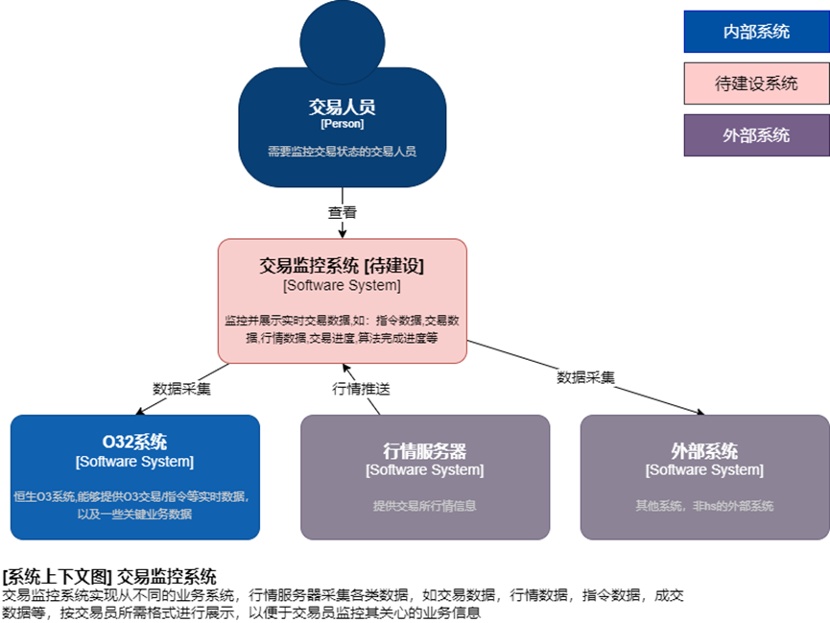

2.2 SMP 容器图
回答：
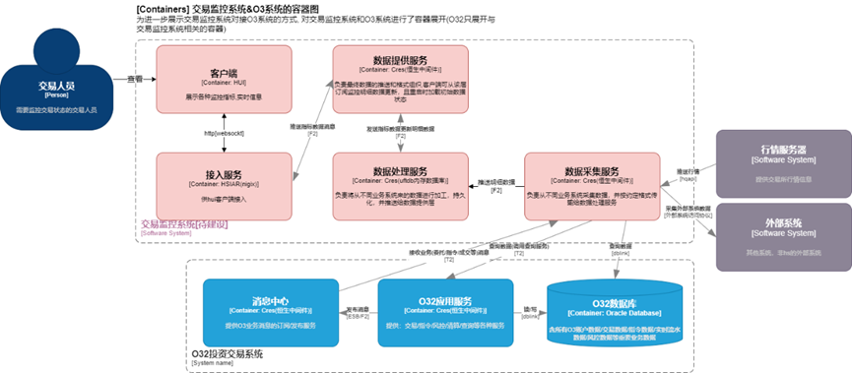

2.3 SMP 组件图
回答：
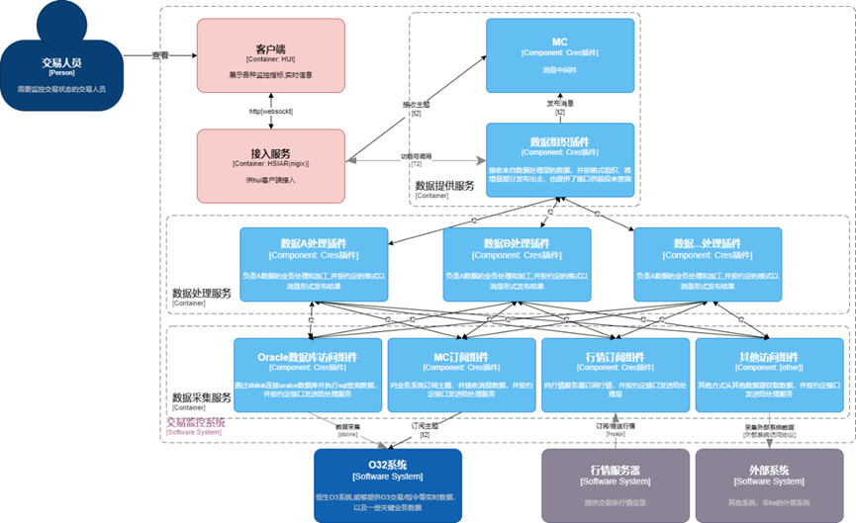

2.4 SMP 物理部署图
回答：
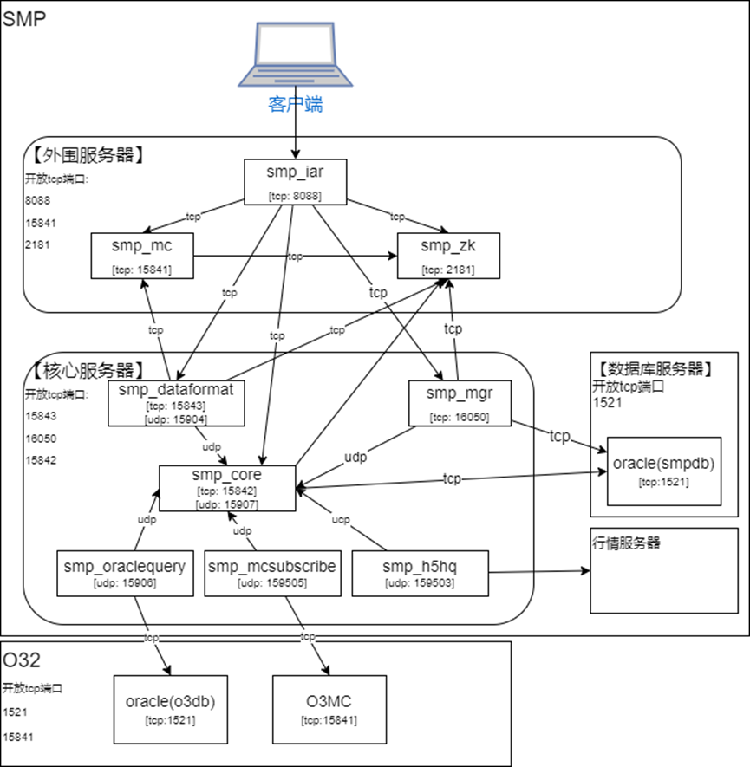

2.5 SMP 逻辑部署图
回答：
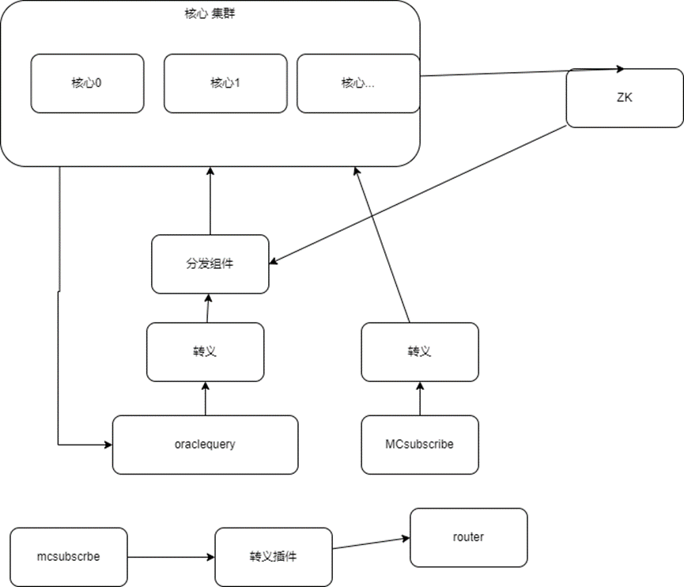

三、SMP 核心组件功能

3.1 SMP 服务注册中心的作用是什么？
回答：服务注册中心是 SMP 的核心组件之一，负责管理所有微服务的注册信息和状态。微服务启动时向注册中心注册自己的地址和端口，调用方通过注册中心获取目标服务的地址，实现服务的动态发现和负载均衡。

3.2 SMP 配置中心的作用是什么？
回答：配置中心提供统一的配置管理功能，将所有微服务的配置信息集中存储和管理。支持配置的动态更新、版本控制和环境隔离，无需重启服务即可使配置生效，大大提高了系统的可维护性。

3.3 SMP API 网关的作用是什么？
回答：API 网关是所有外部请求的统一入口，负责请求的路由转发、身份认证、权限校验、限流熔断和日志记录。将通用的非业务功能从微服务中剥离出来，简化了微服务的开发和维护。

四、术语库
术语名称 | 同义词 | 术语描述 | 生效范围
SMP | 微服务平台 | 恒生推出的企业级微服务架构支撑平台 | 全局
服务注册中心 | 注册中心 | 管理微服务注册与发现的核心组件 | 全局
配置中心 | 分布式配置中心 | 统一管理微服务配置信息的组件 | 全局
API 网关 | 网关 | 所有外部请求的统一入口 | 全局
容器 | Docker 容器 | 轻量级的虚拟化技术，用于部署微服务 | 全局
微服务 |  | 将单体应用拆分为多个独立部署的小型服务 | 全局

